Gemeente Landgraaf – Tijdelijke verkeersmaatregelen t.b.v. Kermissen 2026

Burgemeester en wethouders van L a n d g r a a f ;
Inleiding
In verband met de aanvragen voor de kermis in de kernen Ubach over Worms, Schaesberg en Nieuwenhagen vraagt gemeente Landgraaf toestemming tot het nemen van een tijdelijke verkeersmaatregel op de volgende locaties, dagen en tijdstippen:
· Kern Ubach over Worms: parkeerplaats Hovenstraat: 8 april 2026, 17.00 uur t/m 15 april 2026, 16.00 uur;
· Kern Schaesberg: Marktplein : 29 april 2026, 17.00 uur t/m 7 mei 2026, 16.00 uur;
· Kern Nieuwenhagen: Sunplein : 30 september 2026, 16.00 uur t/m 8 oktober 2026, 16.00 uur.

Procedure
Juridisch kader
- Artikel 15 van de Wegenverkeerswet 1994 bepaalt dat de plaatsing of verwijdering van de bij algemene maatregel van bestuur aangewezen verkeerstekens, en onderborden voor zover daardoor een gebod of verbod ontstaat of wordt gewijzigd, geschiedt krachtens een verkeersbesluit en dat maatregelen op of aan de weg tot wijziging van de weg of tot het aanbrengen of verwijderen van voorzieningen ter regeling van het verkeer geschieden krachtens een verkeersbesluit, indien de maatregelen leiden tot een beperking of uitbreiding van het aantal categorieën weggebruikers dat van een weg of weggedeelte gebruik kan maken.
- Artikel 12 van het BABW bepaalt dat de plaatsing of verwijdering van de onder lid a en b van dit artikel opgenomen verkeersborden en verkeerstekens moet geschieden krachtens een verkeersbesluit.
- Artikel 14 van het BABW bepaalt dat indien onder de genoemde verkeersborden onderborden worden geplaatst als bedoeld in artikel 8 lid 2, of toepassing wordt gegeven aan artikel 8 lid 3, dit zulks in het verkeersbesluit tot uitdrukking moet worden gebracht.
- Alle wegen en/of weggedeelten waarop dit besluit betrekking heeft, zijn gelegen binnen en zijn in beheer bij de gemeente Landgraaf. Artikel 23 van het BABW is op dit besluit niet van toepassing.

Ovrwegingen/m otivering
De tijdelijke verkeersmaatregelen dienen te worden getroffen in verband met het houden van Kermissen 2026 gemeente Landgraaf.
Voor de veiligheid van weggebruikers is het gewenst de verkeerssituatie voor diverse wegen tijdelijk te wijzigen en/of de verkeersveiligheid te verbeteren.

De in dit verkeersbesluit genoemde verkeersmaatregelen strekken tot de volgende in artikel 2 van de Wegenverkeerswet 1994 genoemde belangen:
Het verzekeren van de veiligheid van de weg;
Het beschermen van de weggebruikers;
Het voorkomen of beperken van door het verkeer veroorzaakte overlast, hinder of schade.

Advisering
Overeenkomstig artikel 24 van het BABW is met politie - via het aanspreekpunt Verkeer van het basisteam Brunssum-Landgraaf - ter zake overleg gepleegd.

Besluiten
ten behoeve van de verkeersregulering van de Kermissen 2026 gemeente Landgraaf de volgende tijdelijke (verkeers)maatregelen te nemen:
a. Wegafsluiting: door middel van het plaatsen van bord C01 en hekken, zoals bedoeld in bijlage 1 van het RVV 1990, een geslotenverklaring voor voertuigen in te stellen op:

- Kern Ubach over Worms; parkeerplaats Hovenstraat : 8 april 2026, 18.00 uur t/m 15 april 2026, 16.00 uur;

- Kern Schaesberg; Marktplein : 29 april 2026, 18.00 uur t/m 7 mei 2025, 16.00 uur;

- Kern Nieuwenhagen; Sunplein : 30 september 2026, 16.00 uur t/m 8 oktober 2026, 16.00 uur.
b. Parkeerverbod: door middel van het plaatsen van bord E01, zoals bedoeld in bijlage 1 van het RVV 1990, een parkeerverbod in te stellen op de onder a. genoemde locaties, data en tijdstippen.
c. Parkeerverbod in parkeervakken: door middel van het plaatsen van het bord E04 met een onderbord met de tekst ‘verboden te parkeren op [uren/dagen]’ het parkeren in de bestaande parkeervakken te verbieden op de onder 1. genoemde locaties, data en tijdstippen.
d. Alle hierboven genoemde maatregelen alleen te laten gelden op onder a. genoemde dagen en tijdstippem of zoveel langer/korter als voor het evenement benodigd is.
e. Een en ander overeenkomstig met de bij dit verkeersbesluit behorende situatietekening.
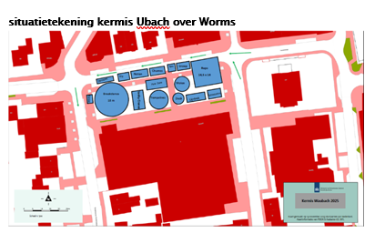

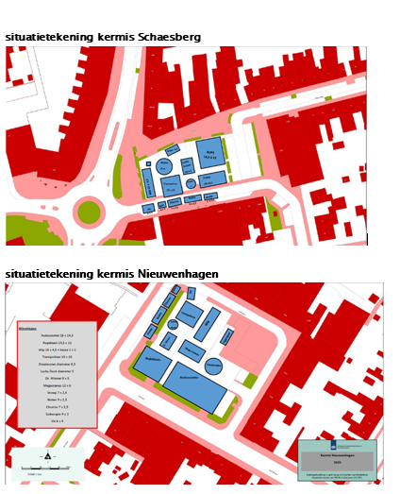

Landgraaf, 26 maart 2026
Namens burgemeester en wethouders van Landgraaf,
casemanager Bijzondere Wetten

Bezwaar maken tegen dit besluit
Een belanghebbende kan op grond van de Algemene wet bestuursrecht bezwaar maken tegen dit besluit. De belanghebbende moet dan binnen zes weken na datum van de verzending van het besluit een brief sturen naar het college van burgemeester en wethouders.

De brief moet worden ondertekend. In de brief moeten de volgende gegevens staan:
- de datum waarop u de brief schrijft;
- uw naam en adres;
- het besluit waar u het niet mee eens bent;
- de redenen waarom u het niet eens bent met dit besluit;
- uw handtekening

Is de situatie zo dringend dat u niet kunt wachten op de beslissing op uw bezwaarschrift? Dan kan de belanghebbende bij de voorzieningenrechte van de rechtbank een voorlopige voorziening vragen. Dit verzoek moet worden ingediend bij de rechtbank Limburg, postbus 950, 6040 AZ Roermond of digitaal via https://loket.rechtspraak.nl/bestuursrecht. Voor digitale indiening moet de belanghebbende beschikken over DigiD.

